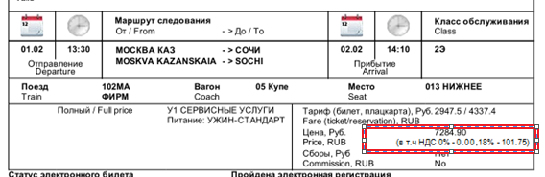

Рис 1

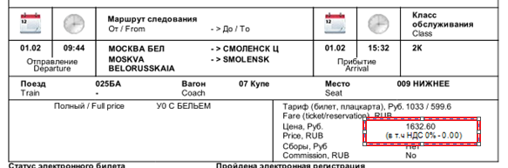

Рис 2

|  |
| --- |
|  |

Рис 3